


“2025. Bicentenario de la vida municipal en el Estado de México”

UNIVERSIDAD TECNOLÓGICA DEL VALLE DE TOLUCA

Dirección de Carrera de Tecnologías de la Información y Comunicación
Ingeniería en Desarrollo y Gestión de Software

SISTEMA DE GESTIÓN DE EVENTOS LAIKA CLUB

Manual de Políticas, Protocolos y Procedimientos de Seguridad

Nombres de los Estudiantes
Reyes De la Rosa José Ángel – 222310350
Vázquez Nava Brandon - 222310440
Grupo
TI IDGS – 81
Cuatrimestre
8º
Lugar
Santa María Atarasquillo, Lerma, México.

Carretera del Departamento D.F. km 7.5, Santa María Atarasquillo, C.P. 52044, Lerma, Estado de México.
Tels.: 728 688 44 44 y 728 688 43 96. Página web www.utvt.edomex.gob.mx
Índice

1. INTRODUCCIÓN 5
1.1 Propósito 6
1.2 Alcance 6
1.3 Nota sobre el Estado del Desarrollo 7
2. DESCRIPCIÓN DEL SISTEMA 8
2.1 Objetivo del Sistema LAIKA Club 8
2.2 Usuarios Destinatarios 8
2.3 Funcionalidades Principales 8
3. MODELO DE ROLES Y PERMISOS 10
3.1 Estructura de Roles 10
3.2 Rol: Administrador 10
3.3 Rol: Operador 11
3.4 Rol: Usuario 12
3.5 Tabla Comparativa de Permisos 13
4. SISTEMA DE NOTIFICACIONES 14
4.1 Notificaciones al Administrador 14
4.2 Notificaciones a Usuarios (Funcionalidad Planificada) 16
5. POLÍTICAS Y PROTOCOLOS DE SEGURIDAD 17
5.1 Políticas de Autenticación 17
5.1.1 Requisitos de Contraseña 17
5.1.2 Intentos de Acceso 18
5.2 Gestión de Sesiones 18
5.2.1 Tiempo Máximo de Sesión por Rol 18
5.2.2 Tiempo de Inactividad Permitido 19
5.3 Registro de Auditoría 19
5.3.1 Eventos Registrados 19
5.4 Protección de Datos Sensibles 20
5.4.1 Datos Críticos del Sistema 20
6. PROTOCOLOS DE CONTINGENCIA 21
6.1 Plan de Respaldo y Recuperación 21
6.1.1 Tipos de Respaldo 21
6.1.2 Configuración de Respaldos 23
6.1.3 Ubicación de Almacenamiento 23
6.2 Protocolos de Restauración 24
6.2.1 Restauración Completa del Sistema 24
6.2.2 Restauración Parcial de Datos 25
6.2.3 Restauración Incremental Progresiva 26
6.3 Duración y Retención de
27
6.4 Plan de Respuesta a Incidentes 28
6.4.1 Clasificación de Incidentes 28
6.4.2 Protocolo de Escalamiento 29
7. MONITOREO Y OPTIMIZACIÓN 30
7.1 Indicadores Clave de Rendimiento 30
7.1.1 Métricas del Sistema 30
7.1.2 Dashboard de Monitoreo 30
7.2 Gestión Inteligente de Sesiones 31
7.2.1 Liberación Automática de Recursos 31
7.2.2 Optimización de Conexiones 32
7.3 Mantenimiento Preventivo Automatizado 32
8. PROCEDIMIENTOS OPERATIVOS 33
8.1 Activación y Desactivación de Funcionalidades 33
8.1.1 Desactivación del Registro de Usuarios 33
8.2 Estado Actual del Desarrollo del Sistema 34
8.2.1 Módulo de Administración (Funcional) 34
8.2.2 Módulos en Desarrollo 35
8.2.3 Política de Actualización del Documento 36
9. GLOSARIO DE TÉRMINOS 37
10. PROCEDIMIENTOS DE EMERGENCIA 38
10.1 Procedimiento de Notificación de Emergencias 38
11. CONTROL DE VERSIONES DEL DOCUMENTO 38
12. ANEXOS 39

Índices de imágenes y de tablas
Ilustración 1 logotipo Laika Club 6
Ilustración 2 Barra de notificaciones 15
Ilustración 3 Notificaciones 15
Ilustración 4 Alertas 16
Ilustración 5 Formulario de registro 17
Ilustración 6 Validación de contraseña 18
Ilustración 7 Configuración de sesión 18
Ilustración 8 Apartado de respaldos 21
Ilustración 9 Respaldos 22
Ilustración 10 respaldo diferencial 23
Ilustración 11 Dashboard monitoreo 31
Ilustración 12 Panel de configuración 33

Tabla 1 Permisos de los usuarios 13
Tabla 2 Tiempo de retencion 23
Tabla 3 Espacio requerido 28
Tabla 4 Control de versiones del documento 38

SISTEMA DE GESTIÓN DE EVENTOS LAIKA CLUB
Manual de Políticas, Protocolos y Procedimientos de Seguridad

1. INTRODUCCIÓN
Este manual establece el marco normativo y operativo para la administración, seguridad y continuidad del Sistema de Gestión de Eventos LAIKA Club. Define las políticas, protocolos y procedimientos necesarios para proteger la información, garantizar la disponibilidad del sistema y asegurar una gestión eficiente de los recursos tecnológicos.

1.1 Propósito
El objetivo de este manual es proporcionar lineamientos claros para la correcta operación del sistema, mediante la definición de roles, responsabilidades y niveles de acceso. Asimismo, establece protocolos de seguridad y contingencia, lineamientos para la continuidad operativa a través de planes de respaldo y recuperación, y directrices para el mantenimiento preventivo y correctivo.

1.2 Alcance
Las políticas y procedimientos aquí establecidos son de aplicación obligatoria para todos los usuarios del sistema LAIKA Club, independientemente de su rol, así como para el personal encargado de su administración, operación y mantenimiento.


Ilustración 1 logotipo Laika Club

1.3 Nota sobre el Estado del Desarrollo
El presente manual documenta tanto las funcionalidades actualmente operativas como aquellas en fase de desarrollo. Esta decisión responde a la necesidad de:
- Establecer una visión integral del sistema desde las etapas iniciales
- Definir estándares y protocolos antes de su implementación
- Facilitar la planificación y asignación de recursos
- Mantener un registro histórico de la evolución del proyecto
Actualmente, el módulo de Administración es el componente más completo y funcional del sistema. Los módulos de Operador y Usuario Final se encuentran en desarrollo activo.

Las funcionalidades marcadas como "En desarrollo" o "Planificado" a lo largo de este documento serán implementadas en futuras versiones. Consulte la sección 8.2 "Estado Actual del Desarrollo" para conocer el detalle de cada componente y su nivel de avance.
Este documento será actualizado con cada versión del sistema para reflejar fielmente su estado de implementación.

2. DESCRIPCIÓN DEL SISTEMA

2.1 Objetivo del Sistema LAIKA Club
El Sistema de Gestión de Eventos LAIKA Club es una plataforma digital diseñada para facilitar la creación, administración y venta de boletos para eventos, proporcionando un entorno seguro, eficiente y escalable para la gestión integral del ciclo de vida de eventos.
Objetivos específicos:
- Centralizar la gestión de eventos en una plataforma única
- Automatizar procesos de venta y validación de boletos
- Proporcionar control de acceso diferenciado por roles
- Garantizar la seguridad e integridad de la información
- Ofrecer herramientas de monitoreo y análisis en tiempo real
- Facilitar la experiencia del usuario en la compra y asistencia a eventos

2.2 Usuarios Destinatarios
El sistema está dirigido a tres tipos principales de usuarios:
- Administradores del sistema: Personal técnico responsable de la configuración, mantenimiento y supervisión de la plataforma
- Operadores de eventos: Organizadores y personal encargado de la creación, gestión y control de eventos
- Usuarios finales: Público general que consulta, compra boletos y asiste a eventos

2.3 Funcionalidades Principales
Para todos los usuarios:
- Autenticación segura con credenciales personales
- Sesiones controladas con tiempo de inactividad configurable
- Interfaz adaptada según nivel de acceso
Módulo de Eventos:
- Creación y edición de eventos con información detallada
- Gestión de capacidad, precios y disponibilidad de boletos
- Control de acceso y validación de entradas
- Registro de asistencia y estadísticas
Módulo de Ventas:
- Compra de boletos con tiempo límite de 5 minutos
- Métodos de pago seguros
- Generación de códigos QR únicos por boleto
- Historial de transacciones
Módulo de Gamificación:
- Sistema de logros por asistencia a eventos
- Beneficios y recompensas para usuarios frecuentes
- Perfil de usuario con métricas de participación

3. MODELO DE ROLES Y PERMISOS

3.1 Estructura de Roles
El sistema LAIKA Club opera bajo un modelo de control de acceso basado en roles (RBAC - Role-Based Access Control), donde cada usuario cuenta con permisos específicos según su función dentro de la plataforma.
Nota: La estructura de roles está sujeta a modificaciones según las necesidades operativas del sistema. Cualquier cambio deberá ser documentado y aprobado por el Administrador Principal.

3.2 Rol: Administrador
Nivel de privilegio: Total
Estado de implementación: Funcional en MongoDB Atlas
Responsabilidades:
El Administrador tiene control completo sobre el sistema y es responsable de garantizar su correcto funcionamiento, seguridad y disponibilidad.
Permisos de acceso:
Gestión de usuarios y roles:
- Crear, modificar y eliminar cuentas de usuario
- Asignar y revocar roles (Administrador, Operador, Usuario)
- Configurar permisos personalizados
- Activar o desactivar cuentas temporalmente
Administración de base de datos:
- Crear y programar respaldos automáticos (completos, incrementales, diferenciales)
- Ejecutar restauraciones completas o parciales
- Supervisar integridad referencial y consistencia de datos
- Acceder a logs de actividad de base de datos

Configuración del sistema:
- Establecer tiempos de sesión por rol (duración máxima y tiempo de inactividad)
- Activar o desactivar funcionalidades del sistema
- Programar ventanas de mantenimiento
- Deshabilitar registro de nuevos usuarios durante mantenimiento
Monitoreo y supervisión:
- Visualizar métricas de rendimiento en tiempo real
- Recibir notificaciones de alertas críticas
- Revisar logs de seguridad y auditoría

3.3 Rol: Operador
Nivel de privilegio: Operativo limitado
Estado de implementación: En desarrollo. Las funcionalidades descritas a continuación representan el diseño previsto para este rol y serán implementadas en futuras versiones del sistema.
Responsabilidades:
El Operador es responsable de la creación y gestión de eventos, así como del control de acceso durante la realización de los mismos.
Permisos de acceso:
Gestión de eventos:
- Crear nuevos eventos con información completa
- Editar eventos existentes (nombre, fecha, ubicación, capacidad, precios)
- Publicar o despublicar eventos
- Gestionar disponibilidad de boletos
- Configurar categorías de boletos y precios diferenciados
Control de acceso:
- Validar autenticidad de boletos mediante código QR
- Registrar entrada de asistentes
- Marcar boletos como canjeados
- Consultar lista de asistentes confirmados
Consulta de información:
- Visualizar estadísticas de eventos propios
- Acceder a reportes de ventas de sus eventos
- Consultar asistencia en tiempo real
Restricciones:
- Sin acceso a configuraciones globales del sistema
- Sin capacidad de gestión de usuarios o roles
- Sin acceso a información financiera consolidada
- Sin permisos para respaldos o restauraciones
- Sin acceso a logs de sistema o base de datos
- Sin visibilidad de eventos de otros operadores (salvo configuración específica)

3.4 Rol: Usuario
Nivel de privilegio: Cliente final
Estado de implementación: En desarrollo. Las funcionalidades descritas a continuación representan el diseño previsto para este rol y serán implementadas en futuras versiones del sistema.
Responsabilidades:
El Usuario es el cliente final del sistema, quien interactúa con la plataforma para consultar eventos y adquirir boletos.
Permisos de acceso:
Gestión de cuenta:
- Crear cuenta nueva mediante registro
- Iniciar y cerrar sesión
- Actualizar información personal básica (nombre, correo, teléfono)
- Cambiar contraseña
Interacción con eventos:
- Consultar catálogo de eventos disponibles
- Ver detalles completos de eventos (descripción, fecha, ubicación, precio)
- Agregar boletos al carrito de compra
- Completar compra de boletos (tiempo límite: 5 minutos)
- Recibir boletos con código QR único
Historial y logros:
- Consultar historial de compras propias
- Visualizar boletos adquiridos (activos y utilizados)
- Ver logros desbloqueados por asistencia a eventos
- Consultar beneficios acumulados
Restricciones:
- Sin acceso a funciones administrativas
- Sin capacidad de modificar eventos
- Sin acceso a información de otros usuarios
- Sin acceso a configuraciones del sistema
- Sin visibilidad de datos financieros o estadísticas globales

3.5 Tabla Comparativa de Permisos
Funcionalidad | Administrador | Operador | Usuario
Gestión de usuarios | ✓ | ✗ | ✗
Configuración de sistema | ✓ | ✗ | ✗
Respaldos y restauraciones | ✓ | ✗ | ✗
Crear/editar eventos | ✓ | ✓ | ✗
Validar boletos | ✓ | ✓ | ✗
Comprar boletos | ✓ | ✓ | ✓
Ver eventos disponibles | ✓ | ✓ | ✓
Acceso a logs del sistema | ✓ | ✗ | ✗
Monitoreo de rendimiento | ✓ | ✗ | ✗
Tabla 1 Permisos de los usuarios
*Funcionalidad en desarrollo

4. SISTEMA DE NOTIFICACIONES

4.1 Notificaciones al Administrador
Estado de implementación: Funcional en MongoDB Atlas
El sistema implementa un mecanismo automatizado de notificaciones para informar al Administrador sobre eventos críticos que requieren atención inmediata.
Eventos que generan notificaciones críticas:
Problemas de base de datos:
- Detección de corrupción de datos
- Fallo en integridad referencial entre tablas
- Errores en transacciones críticas
- Fallo en ejecución de respaldos programados
Alertas de seguridad:
- Múltiples intentos fallidos de inicio de sesión
- Elevación de privilegios no autorizada
Problemas de rendimiento:
- Uso de CPU o memoria superior al 80%
- Tiempo de respuesta excediendo umbrales configurados
- Número excesivo de consultas lentas
- Espacio en disco crítico (<10% disponible)
- Conexiones concurrentes cerca del límite máximo
Operaciones del sistema:
- Inicio y finalización de respaldos (exitosos o fallidos)
- Ejecución de restauraciones automáticas o manuales
- Cierre masivo de sesiones por inactividad
- Actualización de sistema o mantenimiento completado
Canales de notificación:
- Interfaz administrativa: Alertas en tiempo real en el panel de control
- Dashboard de alertas: Registro histórico permanente
Niveles de prioridad:
- Crítico: Requiere acción inmediata (color rojo)
- Advertencia: Atención necesaria en corto plazo (color amarillo)
- Informativo: Registro de eventos no críticos (color verde)
A continuación, se presenta la interfaz del sistema de notificaciones:
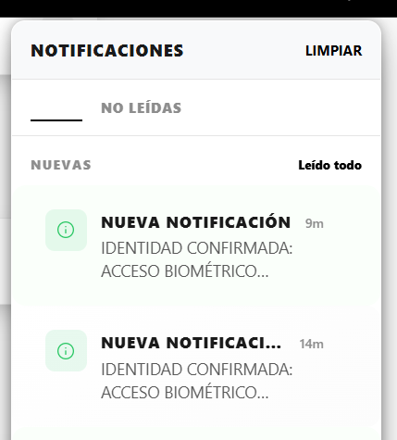
Ilustración 2 Barra de notificaciones
Barra de notificaciones
La siguiente figura ilustra un ejemplo de alerta crítica:
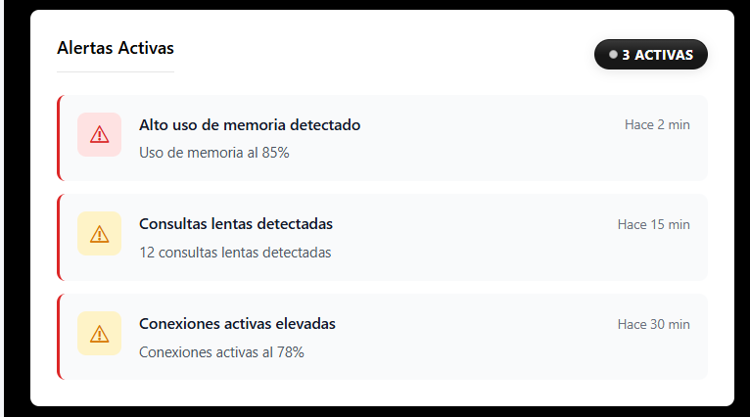
Ilustración 3 Notificaciones

El historial de alertas se visualiza de la siguiente manera:
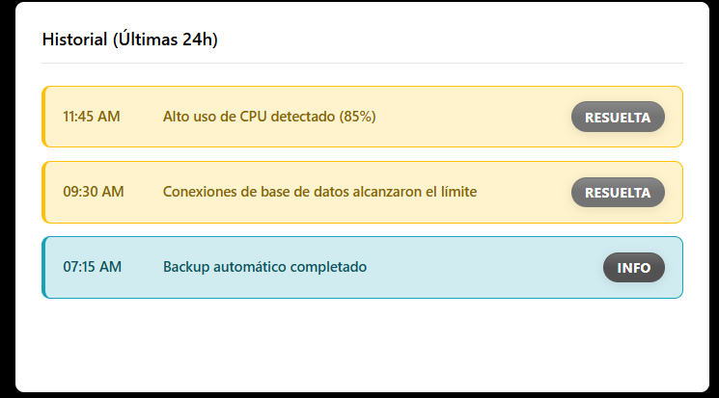
Ilustración 4 Alertas

4.2 Notificaciones a Usuarios (Funcionalidad Planificada)
Estado de implementación: Planificado para futuras versiones.
El sistema contempla la implementación futura de notificaciones para usuarios finales con los siguientes propósitos:
- Confirmación de compra de boletos
- Recordatorio de eventos próximos (24 horas antes)
- Notificación de nuevos eventos según preferencias
- Alertas de cambios en eventos para los cuales tienen boletos
- Desbloqueo de nuevos logros o beneficios
- Avisos de promociones especiales

5. POLÍTICAS Y PROTOCOLOS DE SEGURIDAD

5.1 Políticas de Autenticación

5.1.1 Requisitos de Contraseña
Estado de implementación: Funcional en MongoDB Atlas
Todas las cuentas deberán cumplir con los siguientes criterios de seguridad:
- Longitud mínima: 8 caracteres (configurable hasta 16 caracteres)
- Complejidad requerida:
  - Al menos una letra mayúscula
  - Al menos una letra minúscula
  - Al menos un número
  - Al menos un carácter especial (@, #, $, %, &, etc.)
- Restricciones:
  - No puede contener el nombre de usuario
  - No puede ser idéntica a las últimas 3 contraseñas utilizadas
- Expiración: Configurable por administrador (recomendado: 90 días)
El formulario de registro se presenta a continuación:
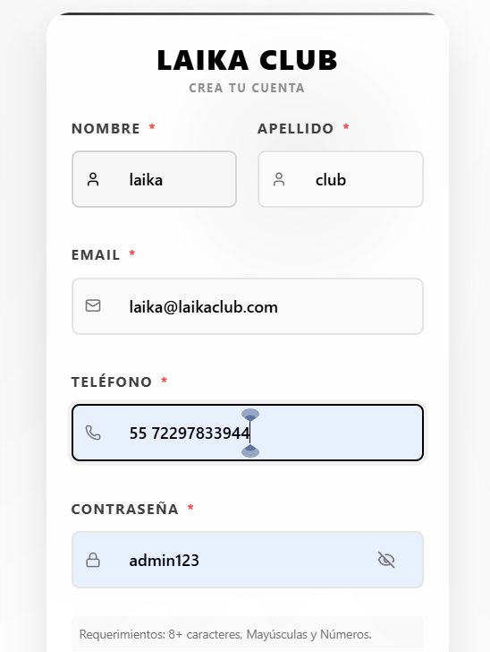
Ilustración 5 Formulario de registro
La validación de contraseña en tiempo real tiene la siguiente apariencia:

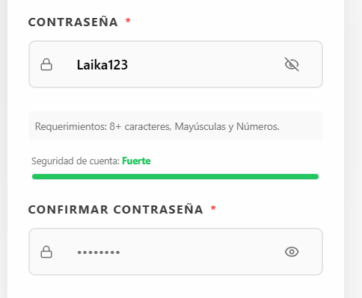
Ilustración 6 Validación de contraseña

5.1.2 Intentos de Acceso
Estado de implementación: En desarrollo. Esta funcionalidad será incorporada en una próxima versión del sistema.
- Intentos permitidos: 3 intentos fallidos consecutivos
- Acción automática: Bloqueo temporal de cuenta por 15 minutos
- Desbloqueo: Automático después del periodo

5.2 Gestión de Sesiones

5.2.1 Tiempo Máximo de Sesión por Rol
Estado de implementación: Funcional en MongoDB Atlas
El panel de configuración de tiempos de sesión se ilustra a continuación:
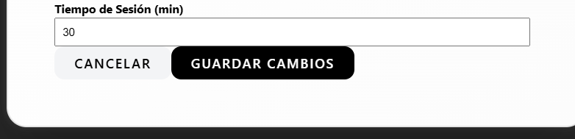
Ilustración 7 Configuración de sesión
Proceso al alcanzar tiempo máximo:
- Notificación al usuario minutos antes del cierre
- Guardado automático del estado actual (si aplica)
- Cierre automático de sesión
- Redirección a página de inicio de sesión

5.2.2 Tiempo de Inactividad Permitido
- Rango configurable: 5 a 30 minutos
- Predeterminado: 5 minutos
- Advertencia previa: 1 minuto antes del cierre automático
- Acción: Cierre de sesión y liberación de recursos
Excepciones:
- Operaciones críticas en curso (carga de archivos, procesamiento de pagos) tienen extensión automática de 5 minutos adicionales

5.3 Registro de Auditoría

5.3.1 Eventos Registrados
Estado de implementación: En desarrollo. El sistema de auditoría avanzado será incorporado en futuras versiones. Actualmente se registran operaciones básicas de administración.
El sistema mantiene logs detallados de las siguientes actividades:
Actividad de usuarios:
- Inicio y cierre de sesión (exitoso o fallido)
- Fecha, hora, dirección IP y dispositivo utilizado
- Operaciones realizadas durante la sesión
- Cambios en información personal
- Transacciones de compra realizadas
Actividad administrativa:
- Creación, modificación o eliminación de usuarios
- Asignación o revocación de roles
- Cambios en configuraciones del sistema
- Ejecución de respaldos y restauraciones
- Modificación de políticas de seguridad
Actividad de base de datos:
- Consultas ejecutadas (SELECT, INSERT, UPDATE, DELETE)
- Tablas y registros afectados
- Duración de ejecución de operaciones
- Errores o transacciones fallidas

5.4 Protección de Datos Sensibles

5.4.1 Datos Críticos del Sistema
Los siguientes datos son considerados críticos y requieren máxima protección:
- Información de usuarios:
  - Credenciales de acceso (contraseñas hasheadas)
  - Datos personales (nombre, correo, teléfono)
  - Historial de compras y transacciones
  - Información de pago (si se almacena)
- Datos operativos:
  - Información completa de eventos
  - Registro de ventas y boletos
  - Códigos QR de boletos válidos
  - Estadísticas de asistencia
- Configuración del sistema:
  - Parámetros de seguridad
  - Configuración de roles y permisos
  - Credenciales de servicios externos

6. PROTOCOLOS DE CONTINGENCIA

6.1 Plan de Respaldo y Recuperación
Estado de implementación: Funcional en MongoDB Atlas

6.1.1 Tipos de Respaldo
El sistema implementa tres tipos de respaldo NoSQL para garantizar múltiples puntos de recuperación en MongoDB Atlas:
A) Snapshot Completo en MongoDB Atlas
- Descripción: Copia total de las colecciones y documentos del entorno NoSQL en MongoDB Atlas, incluyendo índices, configuraciones y metadatos operativos
- Frecuencia: Semanal (domingos a las 02:00 hrs, mediante snapshot programado)
- Ventajas:
  - Restauración integral del clúster de forma simple y directa
  - No requiere snapshots o exportaciones previas
  - Punto de recuperación independiente dentro de Atlas
- Uso recomendado:
  - Migración o recreación de clúster
  - Actualizaciones mayores del sistema o del clúster
  - Conservación histórica mensual del estado del clúster
  - Base para respaldos incrementales y diferenciales
La interfaz de creación de respaldo completo en MongoDB Atlas se muestra a continuación:
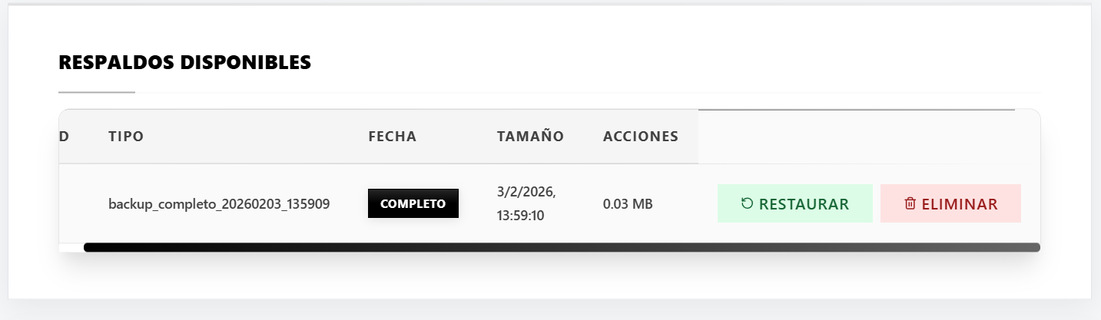
Ilustración 8 Snapshot completo en MongoDB Atlas

B) Exportación Incremental JSON/BSON
- Descripción: Exportación en JSON o BSON de los documentos y colecciones modificados desde la última ventana de respaldo definida por la administración
- Frecuencia: Diario (cada día a las 23:00 hrs, mediante exportación programada)
- Ventajas:
  - Ejecución rápida sobre colecciones con cambios recientes
  - Ocupa menos espacio de almacenamiento que un snapshot completo
  - Permite múltiples puntos de recuperación documental por día
- Uso recomendado:
  - Respaldo continuo de operaciones documentales diarias
  - Recuperación de documentos generados el mismo día
  - Protección contra errores recientes en documentos y colecciones
El panel de configuración del respaldo incremental en MongoDB Atlas tiene la siguiente apariencia:
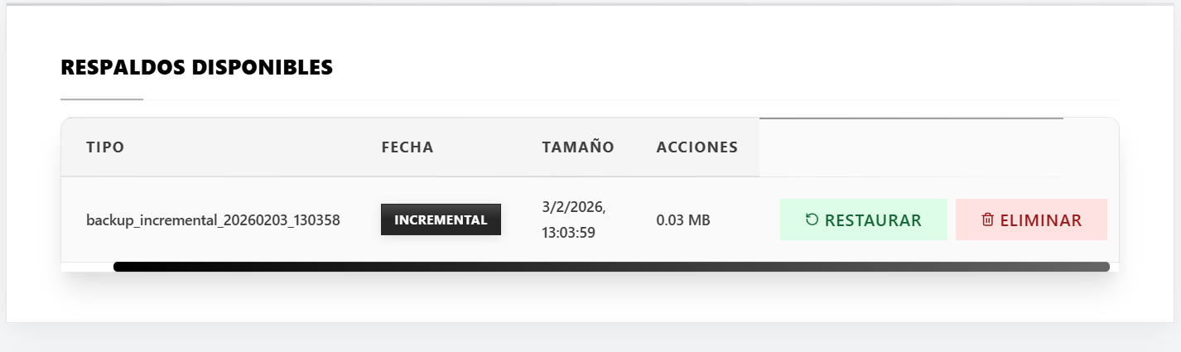
Ilustración 9 Exportación incremental en MongoDB Atlas
C) Respaldo Diferencial por Colección
- Descripción: Respaldo intermedio de las colecciones críticas que concentra los cambios generados desde el último snapshot completo del clúster
- Frecuencia: Cada 12 horas (10:00 y 22:00 hrs, sobre colecciones críticas)
- Ventajas:
  - Balance entre velocidad de recuperación y espacio consumido
  - Requiere el último snapshot completo y la última exportación diferencial aplicable
  - Recuperación más rápida que múltiples exportaciones incrementales
- Uso recomendado:
  - Estrategia intermedia para colecciones críticas
  - Complemento a snapshots semanales del clúster
  - Recuperación de documentos de los últimos 3 días

La configuración del respaldo diferencial en MongoDB Atlas se visualiza de la siguiente manera:
Ilustración 10 Respaldo diferencial por colección en MongoDB Atlas

6.1.2 Configuración de Respaldos
Parámetros configurables por el administrador:
Programación:
- Tipo de respaldo Atlas (snapshot completo, exportación incremental, diferencial por colección)
- Frecuencia y horario de ejecución
- Día de la semana para snapshots completos
- Colecciones específicas a incluir o excluir
Retención:
- Tiempo de conservación de snapshots y exportaciones
- Número máximo de snapshots o exportaciones a mantener
- Política de eliminación automática en Atlas y repositorio institucional
Política de retención recomendada para MongoDB Atlas:
Tipo de Respaldo | Retención Mínima | Versiones a Conservar
Completo | 3 meses | Últimas 12 versiones
Incremental | 1 mes | Últimas 30 versiones
Diferencial | 2 meses | Últimas 60 versiones
Tabla 2 Tiempo de retencion

6.1.3 Ubicación de Almacenamiento
Almacenamiento primario en Atlas:
- Snapshots automáticos dentro del proyecto institucional de MongoDB Atlas
- Ruta local de exportaciones: /var/laika-club/backups/
- Espacio mínimo recomendado para snapshots y exportaciones: 50 GB
- Verificación automática de capacidad y cuota disponible

Almacenamiento secundario obligatorio:
- Exportaciones JSON o BSON resguardadas localmente
- Servidor de archivos en red local o repositorio institucional
- Verificación de integridad semanal
Almacenamiento terciario recomendado:
- Copia mensual de snapshots completos en almacenamiento alterno
- Cifrado adicional en tránsito
- Retención mínima de 1 año

6.2 Protocolos de Restauración
Estado de implementación: Funcional en MongoDB Atlas

6.2.1 Restauración Completa del Sistema
Escenarios de aplicación:
- Fallo catastrófico del clúster o del entorno de aplicación derivado de incidentes eléctricos, fallas críticas del sistema, errores de configuración o desastres físicos
- Corrupción masiva de colecciones o pérdida de documentos críticos
- Ataque de ransomware o malware
- Migración o recreación de clúster
- Reversión completa después de actualización fallida
Procedimiento:
- Declaración de incidente crítico
  - Administrador evalúa magnitud del problema
  - Notificación a usuarios sobre indisponibilidad temporal (desarrollo)
  - Activación del protocolo de contingencia
- Selección del snapshot o exportación de restauración
  - Identificar último snapshot completo válido
  - Verificar integridad del snapshot o de la exportación de respaldo
  - Confirmar fecha y hora del snapshot o exportación
- Preparación del entorno
  - Detener procesos de escritura del sistema
  - Cerrar sesiones activas y bloquear escrituras no controladas
  - Crear exportación de emergencia del estado actual (si es posible)
- Ejecución de restauración completa
  - Validar snapshot, exportación BSON o exportación JSON seleccionada
  - Ejecutar proceso de restauración en MongoDB Atlas
  - Importar documentos a colecciones limpias o restauradas
  - Verificar estructura de colecciones e índices
- Aplicación de exportaciones incrementales o diferenciales
  - Si existen exportaciones posteriores al snapshot completo
  - Aplicar en orden cronológico sobre las colecciones objetivo
  - Verificar consistencia documental después de cada aplicación
- Verificación de integridad
  - Validar número de documentos por colección
  - Verificar integridad de referencias lógicas entre colecciones
  - Ejecutar consultas de prueba sobre colecciones restauradas
  - Confirmar funcionalidad de servicios críticos
- Reinicio de servicios
  - Activar servicios del sistema
  - Habilitar acceso de usuarios
  - Monitorear comportamiento inicial
- Reporte post-restauración
  - Documentar causa del incidente
  - Registrar tiempo de inactividad
  - Calcular pérdida de datos (si existe)
  - Identificar acciones preventivas
Tiempo estimado: 2-4 horas dependiendo del tamaño del clúster y del volumen documental

6.2.2 Restauración Parcial de Datos
Escenarios de aplicación:
- Corrupción de colecciones específicas
- Error humano en operación que afectó datos críticos
- Eliminación accidental de documentos importantes
- Necesidad de recuperar documentos específicos sin afectar información reciente
Procedimiento:
- Identificación del problema
  - Determinar colecciones o documentos afectados
  - Establecer momento aproximado del problema
  - Evaluar impacto en operaciones
- Selección de datos a restaurar
  - Identificar colecciones específicas
  - Definir rango de fechas o identificadores de documentos
  - Validar dependencias con otras colecciones
- Búsqueda del respaldo apropiado
  - Localizar el último snapshot o exportación válida antes del incidente
  - Verificar integridad del snapshot o exportación seleccionada
  - Confirmar presencia de colecciones y documentos necesarios
- Restauración selectiva
  - Extraer colecciones o documentos específicos del respaldo
  - Crear colecciones temporales con datos restaurados
  - Comparar con la información actual del clúster
- Aplicación de cambios
  - Ejecutar proceso de merge o reemplazo controlado
  - Validar integridad de referencias lógicas
  - Verificar que referencias lógicas entre colecciones no se rompieron
- Verificación
  - Confirmar que los documentos restaurados son correctos
  - Validar que los documentos no afectados permanecen intactos
  - Ejecutar pruebas funcionales
- Reporte de restauración parcial
  - Documentar colecciones y documentos restaurados
  - Registrar cambios realizados
  - Notificar a usuarios afectados si es necesario
Tiempo estimado: 30 minutos - 2 horas

6.2.3 Restauración Progresiva de Colecciones
Escenarios de aplicación:
- Recuperación de cambios recientes después de restaurar un snapshot completo en Atlas
- Sincronización del sistema hasta un punto específico en el tiempo
- Minimización de pérdida de documentos recientes
- Reconstrucción de eventos en orden cronológico
Procedimiento:
- Definición de objetivo temporal
  - Establecer fecha y hora exacta objetivo
  - Identificar documentos o eventos críticos a recuperar
  - Determinar ventana de datos necesaria
- Selección de snapshot completo base
  - Identificar snapshot completo anterior a la fecha objetivo
  - Validar integridad del snapshot base
  - Restaurar snapshot completo
- Identificación de exportaciones incrementales necesarias
  - Listar todas las exportaciones incrementales entre base y objetivo
  - Ordenar cronológicamente
  - Verificar integridad de cada exportación
- Aplicación secuencial
  - Aplicar exportaciones incrementales en orden estricto
  - Validar consistencia después de cada aplicación
  - Registrar progreso en bitácora de restauración
- Verificación de punto final
  - Confirmar que los documentos coinciden con la fecha objetivo
  - Validar documentos o eventos específicos
  - Verificar coherencia del clúster y de la aplicación
- Generación de línea de tiempo
  - Documentar secuencia de snapshots y exportaciones aplicadas
  - Registrar estado final alcanzado
  - Identificar cualquier brecha temporal
Tiempo estimado: 1-3 horas dependiendo del número de exportaciones incrementales

6.3 Duración y Retención de Respaldos
Ciclo de vida de respaldos:
Snapshots completos:
- Retención mínima: 3 meses en almacenamiento primario
- Retención extendida: 12 meses en almacenamiento secundario
- Archivo histórico: 1 snapshot completo mensual conservado por 3 años
- Eliminación: Automática después de periodo de retención
Exportaciones incrementales JSON/BSON:
- Retención mínima: 30 días en almacenamiento primario
- Retención extendida: 60 días en almacenamiento secundario
- Eliminación: Automática después de periodo de retención
Respaldos diferenciales por colección:
- Retención mínima: 60 días en almacenamiento primario
- Retención extendida: 90 días en almacenamiento secundario
- Eliminación: Automática después de periodo de retención

Espacio de almacenamiento requerido para Atlas y exportaciones (estimado):
Considerando un respaldo documental equivalente a 10 GB:
Tipo | Tamaño Promedio | Retención | Espacio Total
Completo | 10 GB | 12 versiones | 120 GB
Incremental | 200 MB | 30 versiones | 6 GB
Diferencial | 2 GB | 60 versiones | 120 GB
Total requerido |  |  | ~250 GB
Tabla 3 Espacio requerido
Nota: Se recomienda contar con 50% adicional de espacio como margen de seguridad (total: 375 GB).

6.4 Plan de Respuesta a Incidentes

6.4.1 Clasificación de Incidentes
Nivel 1 - Crítico:
- Fallo completo del sistema o base de datos
- Pérdida masiva de datos
- Corrupción grave de información crítica
Respuesta: Inmediata (tiempo máximo: 15 minutos) Responsable: Administrador principal + equipo de soporte
Nivel 2 - Alto:
- Degradación severa del rendimiento
- Fallo de funcionalidades críticas
- Problema en módulo de pagos o ventas
- Error que afecta a múltiples usuarios
Respuesta: Urgente (tiempo máximo: 1 hora) Responsable: Administrador asignado
Nivel 3 - Medio:
- Fallo de funcionalidades no críticas
- Problemas de rendimiento localizados
- Errores que afectan a usuarios individuales
- Inconsistencias menores en datos
Respuesta: Atención prioritaria (tiempo máximo: 4 horas) Responsable: Personal de soporte técnico
Nivel 4 - Bajo:
- Problemas estéticos o de interfaz
- Solicitudes de mejora
- Errores menores sin impacto operativo
Respuesta: Según planificación (tiempo máximo: 24-48 horas) Responsable: Equipo de desarrollo

6.4.2 Protocolo de Escalamiento
- Detección: Usuario, sistema automatizado o monitoreo identifica problema
- Reporte: Generación de ticket con descripción detallada
- Clasificación: Asignación de nivel de severidad
- Notificación: Alerta al personal correspondiente según nivel
- Diagnóstico: Análisis de causa raíz
- Acción: Ejecución de procedimiento de contingencia
- Verificación: Confirmación de resolución
- Documentación: Registro completo del incidente y solución aplicada
- Análisis post-incidente: Identificación de medidas preventivas

7. MONITOREO Y OPTIMIZACIÓN

7.1 Indicadores Clave de Rendimiento
Estado de implementación: Funcional en MongoDB Atlas

7.1.1 Métricas del Sistema
El sistema monitorea constantemente los siguientes indicadores:
Rendimiento de base de datos:
- Tiempo de respuesta promedio de consultas (objetivo: <500ms)
- Consultas lentas (umbral: >2 segundos)
- Transacciones por segundo (TPS)
- Tasa de errores (objetivo: <0.1%)
Uso de recursos:
- CPU (alerta: >70%, crítico: >85%)
- Memoria RAM (alerta: >75%, crítico: >90%)
- Almacenamiento en disco (alerta: <20% libre, crítico: <10%)
- Ancho de banda de red
Actividad de usuarios:
- Sesiones activas concurrentes
- Tiempo promedio de sesión
- Operaciones por usuario/hora
- Tasa de conversión de compras

7.1.2 Dashboard de Monitoreo
El panel administrativo muestra en tiempo real:
- Estado general del sistema (verde/amarillo/rojo)
- Gráficas de tendencia (últimas 24 horas, 7 días, 30 días)
- Alertas activas priorizadas
- Top 10 consultas más lentas
- Sesiones activas con tiempo de inactividad
- Eventos programados próximos

El dashboard de monitoreo se presenta en la siguiente captura:

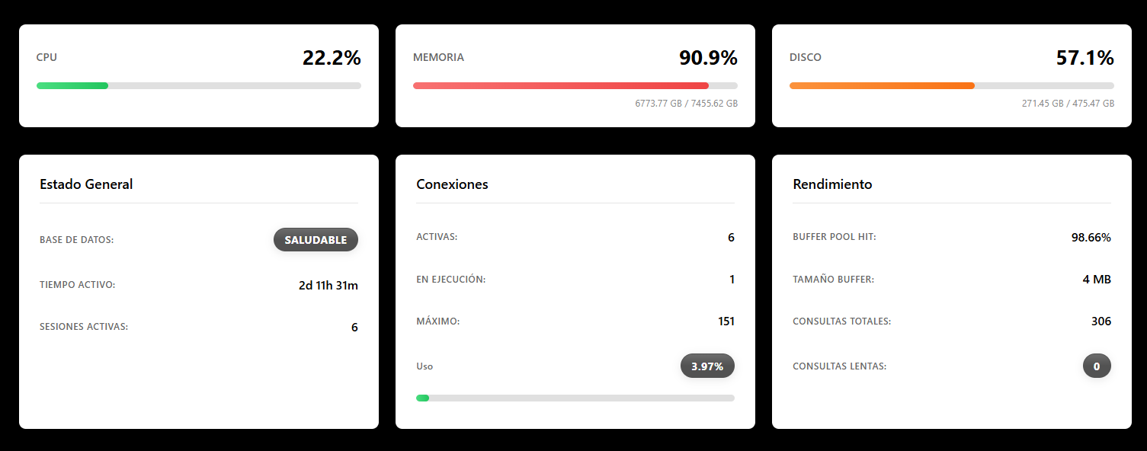
Ilustración 11 Dashboard monitoreo

7.2 Gestión Inteligente de Sesiones

7.2.1 Liberación Automática de Recursos
El sistema implementa mecanismos para optimizar el uso de recursos mediante:
Cierre automático de sesiones inactivas:
- Monitoreo continuo del tiempo de inactividad
- Notificación al usuario 1 minuto antes del cierre
- Cierre automático y liberación de conexión a base de datos
- Limpieza de datos temporales de sesión
Control de sesiones por tiempo máximo:
- Verificación del tiempo total de sesión
- Advertencia 5 minutos antes de alcanzar límite
- Cierre programado al cumplir tiempo máximo
- Registro del motivo de cierre
Beneficios:
- Reducción de conexiones ociosas a base de datos
- Liberación de memoria RAM del servidor
- Mejor distribución de recursos entre usuarios activos
- Mayor seguridad (sesiones abandonadas se cierran)

7.2.2 Optimización de Conexiones
- Pool de conexiones: Máximo 100 conexiones simultáneas
- Timeout de conexión: 30 segundos
- Reutilización: Conexiones liberadas se asignan a nuevos usuarios
- Prioridad: Administradores > Operadores > Usuarios

7.3 Mantenimiento Preventivo Automatizado
Tareas programadas:
Diarias:
- Limpieza de sesiones expiradas
- Eliminación de tokens caducados
- Análisis de logs de error
- Verificación de integridad básica
Semanales:
- Optimización de índices de tablas principales
- Análisis de fragmentación
- Generación de reporte de rendimiento
- Limpieza de archivos temporales
Mensuales:
- Reindexación completa de base de datos
- Análisis profundo de integridad
- Auditoría de permisos de usuarios
- Revisión de políticas de seguridad

8. PROCEDIMIENTOS OPERATIVOS

8.1 Activación y Desactivación de Funcionalidades

8.1.1 Desactivación del Registro de Usuarios
Estado de implementación: Funcional en MongoDB Atlas
El administrador puede deshabilitar temporalmente el registro de nuevos usuarios durante:
- Mantenimiento programado del sistema
- Actualización de módulos críticos
- Eventos con capacidad limitada (control de aforo)
- Situaciones de alto tráfico que requieren estabilización
Procedimiento de desactivación:
- Acceder a panel de configuración administrativa
- Desactivar opción "Permitir registro de nuevos usuarios"
El módulo de configuración se visualiza a continuación:
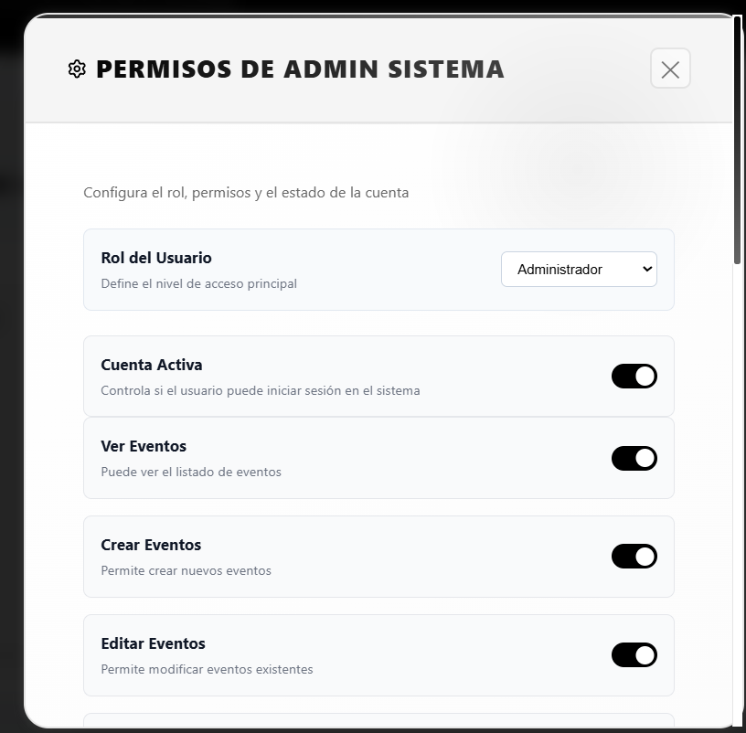
Ilustración 12 Panel de configuración

Efectos de la desactivación:
- Endpoint de API de registro devuelve mensaje de mantenimiento
- Formulario de registro oculto en interfaz pública
- Redirección automática a página informativa de mantenimiento
- Registro en log de intentos de acceso durante el periodo de desactivación
Procedimiento de reactivación:
- Acceder a panel de configuración administrativa
- Activar opción "Permitir registro de nuevos usuarios"
- Verificar funcionamiento del formulario de registro
- Confirmar recepción de correos de verificación
La pantalla de configuración con el registro habilitado tiene la siguiente apariencia:

8.2 Estado Actual del Desarrollo del Sistema
El sistema LAIKA Club se encuentra en fase de construcción activa, desarrollándose desde cero con un enfoque iterativo que prioriza la estabilidad y seguridad de cada módulo antes de avanzar al siguiente.

8.2.1 Módulo de Administración (Funcional)
El módulo de Administración representa el núcleo operativo del sistema y es actualmente el componente más completo y funcional. Incluye:
- Gestión completa de usuarios y roles
- Sistema de respaldos (completo, incremental y diferencial)
- Protocolos de restauración operativos
- Dashboard de monitoreo en tiempo real
- Sistema de notificaciones al administrador
- Configuración de parámetros del sistema
- Gestión de sesiones y tiempos de inactividad
Este módulo ha sido priorizado para garantizar una base sólida de administración y recuperación ante cualquier contingencia durante las fases posteriores de desarrollo.

8.2.2 Módulos en Desarrollo
Las siguientes funcionalidades se encuentran documentadas en este manual como referencia de diseño y serán implementadas progresivamente conforme avance el desarrollo del sistema:
Módulo de Operador:
- Estado: En desarrollo
- Funcionalidades pendientes: Creación y edición de eventos, validación de boletos mediante QR, registro de asistencia
- Justificación de inclusión: Se documenta para establecer el alcance previsto y los permisos que tendrá este rol una vez implementado
Módulo de Usuario Final:
- Estado: En desarrollo
- Funcionalidades pendientes: Registro de cuenta, compra de boletos, historial de compras, sistema de logros
- Justificación de inclusión: Se documenta para definir la experiencia de usuario objetivo y los límites de acceso de este rol
Sistema de Notificaciones a Usuarios:
- Estado: Planificado
- Funcionalidades pendientes: Confirmaciones de compra, recordatorios de eventos, alertas de cambios, notificaciones de logros
- Justificación de inclusión: Se documenta como funcionalidad futura para mantener una visión integral del sistema
Bloqueo Automático por Intentos Fallidos:
- Estado: En desarrollo
- Funcionalidad pendiente: Bloqueo temporal de cuenta después de 3 intentos fallidos
- Justificación de inclusión: Se documenta como medida de seguridad planificada
Registro de Auditoría Avanzado:
- Estado: En desarrollo
- Funcionalidades pendientes: Logging detallado de todas las operaciones del sistema
- Justificación de inclusión: Se documenta para establecer los estándares de auditoría que se implementarán

8.2.3 Política de Actualización del Documento
Este manual es un documento vivo que será actualizado conforme se completen las funcionalidades descritas. Cada nueva versión:
- Reflejará el estado real de implementación de cada módulo
- Actualizará las secciones correspondientes de "En desarrollo" a "Funcional"
- Incorporará capturas de pantalla de las interfaces finales
- Registrará los cambios en la sección de Control de Versiones
El equipo de desarrollo se compromete a mantener este documento alineado con el estado actual del sistema, evitando discrepancias entre lo documentado y lo implementado.

9. GLOSARIO DE TÉRMINOS
- API (Application Programming Interface): Conjunto de protocolos que permite la comunicación entre diferentes componentes de software.
- Backup/Respaldo: Copia de seguridad de los datos del sistema para su recuperación en caso de pérdida o corrupción.
- CPU (Central Processing Unit): Unidad central de procesamiento; componente principal que ejecuta las instrucciones del sistema.
- Endpoint: Punto de acceso a un servicio o funcionalidad específica del sistema.
- Hash/Hasheo: Proceso criptográfico que transforma una contraseña en una cadena de caracteres irreversible para su almacenamiento seguro.
- Integridad referencial: Propiedad que garantiza que las relaciones entre tablas de la base de datos se mantengan consistentes.
- Log: Registro cronológico de eventos, acciones o transacciones realizadas en el sistema.
- Pool de conexiones: Conjunto de conexiones a base de datos mantenidas abiertas para ser reutilizadas, optimizando el rendimiento.
- QR (Quick Response): Código bidimensional que almacena información y puede ser leído mediante dispositivos móviles.
- RAM (Random Access Memory): Memoria de acceso aleatorio utilizada para almacenar datos temporales durante la ejecución del sistema.
- RBAC (Role-Based Access Control): Modelo de control de acceso basado en roles que restringe el acceso según las funciones asignadas a cada usuario.
- Timeout: Tiempo máximo de espera antes de que una operación se considere fallida o una sesión se cierre automáticamente.
- Token: Elemento de seguridad temporal que valida la identidad o autorización de un usuario para realizar operaciones específicas.
- TPS (Transactions Per Second): Métrica que indica el número de transacciones procesadas por segundo.

10. PROCEDIMIENTOS DE EMERGENCIA

10.1 Procedimiento de Notificación de Emergencias
En caso de incidente crítico (Nivel 1):
- Contactar inmediatamente al Administrador Principal
- Si no hay respuesta en 10 minutos, contactar al siguiente en la lista
- Documentar hora de detección y síntomas observados
- No intentar soluciones no autorizadas que puedan agravar el problema

11. CONTROL DE VERSIONES DEL DOCUMENTO
Este manual evoluciona junto con el sistema. Cada actualización significativa del software será acompañada de una nueva versión de este documento.
V. | Fecha | Autor | Descripción de Cambios
1.0 | 15/01/2026 | Reyes De la Rosa José Ángel, Vázquez Nava Brandon | Versión inicial. Módulo de Administración funcional. Módulos de Operador y Usuario documentados como referencia de diseño.
Tabla 4 Control de versiones del documento

12. ANEXOS
Anexo A: Checklist de Verificación Post-Restauración
☐Base de datos restaurada correctamente
☐ Número de registros verificado por tabla principal
☐ Integridad referencial validada
☐ Servicios del sistema iniciados
☐ Prueba de inicio de sesión exitosa (todos los roles)
☐ Prueba de creación de evento exitosa
☐ Prueba de compra de boleto exitosa
☐ Generación de código QR funcional
☐ Notificaciones al administrador operativas
☐ Monitoreo de rendimiento activo

Anexo B: Formato de Reporte de Incidentes
Número de incidente: ____
Fecha y hora de detección: __/__/20__ __:__
Reportado por: __________________________________________
Nivel de severidad: ☐ Crítico ☐ Alto ☐ Medio ☐ Bajo
Descripción del incidente:

Sistemas o funcionalidades afectadas:

Acciones tomadas:

Solución aplicada:

Tiempo total de inactividad: ________________
Datos perdidos (si aplica): ________________
Medidas preventivas recomendadas:

12.1 Complemento de respaldo y recuperacion con MongoDB Atlas
Como complemento al apartado 6. Protocolos de Contingencia, se incorpora formalmente la nueva estrategia de respaldo NoSQL del Sistema de Gestion de Eventos Laika Club mediante MongoDB Atlas. Esta implementacion fortalece la continuidad operativa del sistema al agregar una boveda cloud para almacenamiento flexible, sincronizacion historica y restauracion selectiva de informacion.

12.1.1 Incorporacion de MongoDB Atlas como boveda cloud
MongoDB Atlas se integra al sistema como un repositorio complementario para colecciones NoSQL y snapshots analiticos. Su funcion es respaldar informacion relevante fuera de la infraestructura local, mejorar la resiliencia ante incidentes y servir como soporte para procesos de consulta, monitoreo y analitica avanzada.

12.1.2 Relacion con el plan de respaldo y recuperacion NoSQL
La estrategia actual de respaldo de Laika Club se centra en una arquitectura NoSQL soportada por MongoDB Atlas. A partir de esta ampliacion, la politica de continuidad contempla snapshots completos del cluster, exportaciones JSON o BSON para restauracion selectiva y almacenamiento cloud para conservacion historica, recuperacion y explotacion analitica.
- Los snapshots completos resguardan el estado integral de las colecciones en Atlas.
- Los respaldos JSON o BSON permiten conservar informacion documental y restaurar colecciones flexibles.
- MongoDB Atlas funciona como boveda cloud para respaldo, sincronizacion, consulta historica y continuidad operativa.

12.1.3 Protocolo de Emergencia Atlas
El Protocolo de Emergencia Atlas se establece como el procedimiento de recuperacion de emergencia para la capa NoSQL. Su finalidad es detectar estados criticos en el cluster, validar el snapshot mas reciente y restaurar la operacion a partir de la copia integra disponible. Este protocolo asegura la recuperacion de colecciones y documentos esenciales para la continuidad de la plataforma.

12.1.4 Plan LIA
Como complemento al Protocolo de Emergencia Atlas, se incorpora el Plan LIA como mecanismo de recuperacion quirurgica para la capa NoSQL. Este procedimiento valida primero la integridad del respaldo JSON o BSON mas reciente y, posteriormente, inserta unicamente la informacion faltante o afectada en las colecciones del entorno cloud, evitando sobreescrituras innecesarias sobre datos vigentes.
- El Plan LIA conecta directamente con MongoDB Atlas y opera sobre colecciones especificas.
- Verifica la integridad del archivo JSON o BSON antes de restaurar.
- Realiza una restauracion selectiva sobre la coleccion objetivo sin afectar datos vigentes.
- Protege informacion sana mediante una logica de recuperacion quirurgica y controlada.

12.1.5 Ubicacion y naturaleza de almacenamiento
Con esta ampliacion, la ubicacion de almacenamiento del sistema se distribuye entre el entorno local y la nube. Las exportaciones JSON o BSON pueden mantenerse en el directorio institucional de respaldos, mientras que MongoDB Atlas opera como almacenamiento cloud complementario para colecciones sincronizadas, snapshots analiticos y estructuras de apoyo al monitoreo.

12.1.6 Integracion con Big Data y monitoreo
La nueva capa en MongoDB Atlas tambien se relaciona con el componente de Big Data de Laika Club. La plataforma utiliza esta boveda cloud para conservar informacion que posteriormente puede ser procesada por el modulo analitico, apoyando dashboards, visualizaciones y procesos de analisis distribuido. De esta manera, el respaldo NoSQL no solo cumple una funcion de contingencia, sino tambien de soporte para la inteligencia operativa del sistema.

12.1.7 Impacto documental en el manual
La informacion incorporada en este complemento refuerza los apartados 6.1 Plan de Respaldo y Recuperacion, 6.1.2 Configuracion de Respaldos, 6.1.3 Ubicacion de Almacenamiento, 6.2 Protocolos de Restauracion y 7. Monitoreo y Optimizacion. Con ello, el manual mantiene su estructura original pero amplia su alcance para contemplar la proteccion de datos en MongoDB Atlas, el Protocolo de Emergencia Atlas y el Plan LIA como parte de la estrategia institucional de continuidad operativa.

12.1.8 Conclusion del complemento
La incorporacion de MongoDB Atlas como boveda cloud, junto con el Protocolo de Emergencia Atlas y el Plan LIA, fortalece significativamente el esquema de respaldo y recuperacion del Sistema de Gestion de Eventos Laika Club. Esta mejora incrementa la disponibilidad de la informacion, diversifica los medios de recuperacion y aporta una base mas solida para la continuidad del negocio y el aprovechamiento analitico de los datos.

